Jde to i bez lepku

Problémů s potravinovou intolerancí stále přibývá. Jde o reakci organismu, která navždy ovlivní naše stravovací zvyklosti a může se projevit kdykoliv bez ohledu na věk. Jednou z nejčastějších poruch je intolerance lepku tzv. celiakie. Při jejím diagnostikování je důležité doživotně dodržovat bezlepkovou dietu, tedy vyřadit z jídelníčku všechny potraviny, které obsahují lepek neboli gluten. Na trhu se objevují stále nové výrobky, které ulehčují celiakům život a pomáhají jim udržet si pestrý jídelníček. Drůbežářský závod Klatovy si velmi dobře uvědomuje problémy lidí s celiakií a jeho sortiment proto nabízí stále více a více produktů vhodných pro bezlepkovou dietu.

„Snažíme se vycházet vstříc všem zákazníkům, tedy i těm, kteří mají různá stravovací omezení,“ říká Ing. David Bednář, generální ředitel společnosti Drůbežářský závod Klatovy.
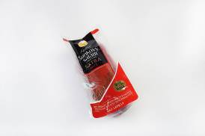
Bezlepková dieta znamená jediné, natrvalo vyřadit z jídelníčku všechny potraviny, při jejichž výrobě byla použita pšenice, ječmen, oves nebo žito. Zákazníkovi tak nastává nelehký úkol. Pečlivě kontrolovat a předem se informovat, které potraviny, potravinové doplňky a také léky lepek obsahují.

Drůbežářský závod Klatovy nabízí celou řadu produktů s označením „BEZ lepku“. Navíc řada zákazníků ani neví, že taková kuřecí tlačenka nebo kuřecí šunka přirozeně lepek neobsahuje. Z bezlepkových produktů lze jmenovat například „Kuřecí ďábelské párečky s příchutí Chorizo“, „Kuřecí Šunkový salám EXTRA bez E“, „Kuřecí Dětské párky bez E“ anebo „Kuřecí Dětský Junior bez E“. Všechny tyto výrobky obsahují vysoký podíl masa
a gluten je nahrazen amarantovou moukou nebo ovesnou vlákninou bez lepku. Již brzy se na trhu objeví novinka, která potěší všechny milovníky křupavých kuřecích řízků, pro něž je běžná strouhanka zapovězena.

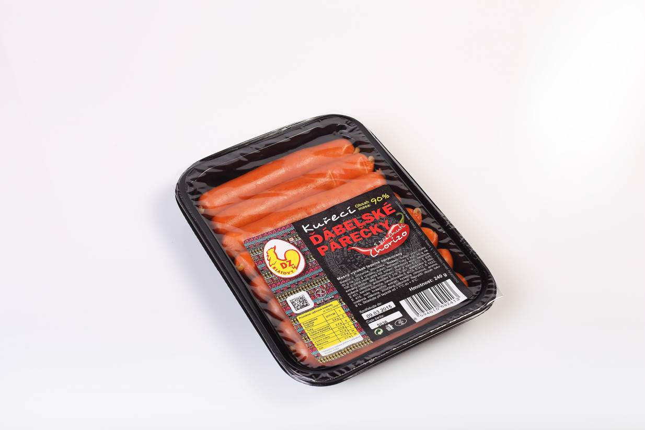
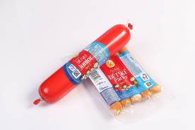

Kuřecí Dětské párky bez E - MOC 35,90 Kč
Kuřecí Dětský Junior bez E - MOC 36,90 Kč

Kuřecí ďábelské párečky s příchutí Chorizo - MOC 29,90 Kč

O společnosti Drůbežářský závod Klatovy a.s.:
Drůbežářský závod Klatovy a.s. je druhým největším zpracovatelem kuřecího masa a výrobcem uzenin z kuřecího masa v České republice. Měsíční produkce je v objemu 2 000 t kuřecího masa a 750 t masných výrobků. Česká kvalita našich potravin směle konkuruje potravinářským závodům v zemích EU. Společnost obchoduje s více než 3000 odběrateli z tuzemska i zahraničí s výrobky vlastní produkce. Nabízený sortiment je částečně obohacen také přikoupeným zbožím (slepice, kachny, husy, aj.). Drůbežářský závod Klatovy a.s. také provozuje jídelnu Slávie na klatovském náměstí, kde si zákazníci mohou pochutnat na cenově dostupných pokrmech, především z kuřecího masa vlastní produkce. Drůbežářský závod Klatovy a.s. zaměstnává 600 lidí. Více informací naleznete na: www.dzklatovy.cz

Pro více informací kontaktujte:
Crest Communications a.s.
Ostrovní 30, 110 00 Praha 1
Kontaktní osoby: Hana Machová, Michaela Tomková
Tel.: +420 222 927 111, mobil.: +420 731 188 066, mobil.: +420 731 613 608
E- mail: hana.machova@crestcom.cz, michaela.tomkova@crestcom.cz

